**TECNOLOGIAS EM SAÚDE: UTILIZAÇÃO DO MÉTODO CAM-ICU POR ENFERMEIROS PARA AVALIAÇÃO DE *DELIRIUM* EM UNIDADE DE TERAPIA INTENSIVA**

**Samira Rodrigues Carvalho Aguiar¹, Marília Girão de Oliveira Machado²,** **Dyego Oliveira Venâncio³, Antônia Maria Ferreira de Souza4,Analayde Lima de Azevedo5, Raimunda Magalhães da Silva6**

1 Universidade de Fortaleza. Mestrado Profissional em Tecnologia e Inovação em Enfermagem (MPTIE). (samira.aguiar@edu.unifor.br)

2-6 Universidade de Fortaleza. Mestrado Profissional em Tecnologia e Inovação em Enfermagem (MPTIE).

**Resumo: Introdução:** O *delirium* é um achado frequente em pacientes críticos em Unidades de Terapia Intensiva (UTI) e sua ocorrência está associada a agravos em saúde, prolongamento da internação, piora na reabilitação e aumento dos custos hospitalares. Apesar de estar relacionado a um aumento da morbimortalidade, ainda é pouco reconhecido pelos intensivistas. Nas últimas décadas, o acréscimo da produção e incorporação de novas tecnologias em saúde esteve associado à melhora da prevenção, diagnóstico e tratamento das doenças, o que repercutiu no aumento da qualidade de vida e na queda da mortalidade em geral. O uso das Tecnologias Assistenciais (TA) possibilita a promoção da qualidade da assistência à saúde ao cliente, podendo auxiliar no diagnóstico precoce de alterações da consciência, melhorando no prognóstico dos pacientes internados em UTI. **Objetivo:** Identificar qual tecnologia em saúde têm sido mais utilizada, pelo enfermeiro, na identificação de *delirium* em pacientes internados em UTI. **Metodologia:** Revisão sistemática da literatura. Foram selecionados artigos em língua portuguesa e inglesa, publicados entre janeiro de 1998 a dezembro de 2018, que possuíam relação com o objetivo da pesquisa. Foram excluídos artigos repetidos entre as bases e os que não possuíam resumo ou texto completos disponíveis livremente, conforme os critérios para a elaboração de revisões sistemáticas. **Resultados:** Dos 15 estudos avaliados, 80% citaram o *Confusion Assessment Method for Intensive Care Units* (CAM-ICU) como a tecnologia da assistência mais utilizada na avaliação do *delirium* em paciente crítico em UTI. **Considerações finais:** Conclui-se que a implantação de rotinas no diagnóstico de *delirium*, utilizando escalas padronizadas para pacientes críticos, é recomendada para a garantia de melhores desfechos durante internação na UTI. O enfermeiro é responsável por providenciar assistência de qualidade, devendo reconhecer as manifestações de *delirium* precocemente e providenciar seu tratamento.

**Palavras-chave/Descritores:** 1º Delirium. 2º CAM-ICU. 3º Unidade de Terapia Intensiva.

**Área Temática:** Tema livre.

1. **INTRODUÇÃO**

O *delirium* é um achado frequente em pacientes críticos, sendo descrito como um distúrbio da consciência, cognição e percepção que pode acometer até 80% dos pacientes em ventilação mecânica. Apesar de estar associado a um aumento da morbidade e mortalidade, ainda é pouco reconhecido pelos intensivistas1.

A Unidade de Terapia Intensiva (UTI) caracteriza-se por atividades constantes, luzes, ruídos e presença de aparelhagem tecnológica. Esses fatores contribuem fortemente para à intolerância do indivíduo ao ambiente que, associados com a incapacidade de se comunicar devido ao quadro clínico ou intubação orotraqueal, analgesia insuficiente e certa imobilidade no leito para uma monitorização adequada, podem desencadear confusão mental transitória, especialmente em pacientes idosos1.

É importante destacar que a eliminação de fatores que possam alterar o estado psicomotor do paciente, desencadeando dor ou desconforto, pode proporcionar qualidade na assistência, bem como reduzir o tempo de permanência na UTI. Além disso, o paciente com *delirium* pode realizar auto extubação, retirada indevida de sondas, cateteres venosos e arteriais, além de não cooperar em atividades terapêuticas e contusões devido à agitação psicomotora, complicando seu quadro clínico e prolongando sua permanência na UTI e na própria Instituição Hospitalar 2.

É consenso na literatura que o *delirium* tem alta prevalência e sua ocorrência está associada a elevada morbidade, mortalidade, prolongamento da internação, piora na reabilitação e aumento dos custos 3,4. Ao analisar a relação entre o *delirium* e a mortalidade em pacientes internados em UTI, verificou-se que o distúrbio é um preditor independente para a mortalidade nos pacientes em ventilação mecânica. As taxas de mortalidade verificadas nestes indivíduos que desenvolveram *delirium* variaram de 19% a 63,6% e, naqueles que não o apresentaram, de 6% a 32,5% 4.

Apesar da importância da identificação e tratamento de *delirium*, este é um problema ainda negligenciado na maior parte das UTIs. Em uma pesquisa norte-americana, envolvendo 912 profissionais da saúde (médicos, enfermeiros, farmacêuticos e outros), acerca da importância do diagnóstico e manejo do *delirium* em UTI, 92% destes o consideraram como um problema significativo e muito grave. Apesar disto, 78% admitiram não diagnosticar adequadamente o quadro. As complicações mais graves, observadas por esses profissionais, indicam o prolongamento da ventilação mecânica, autolesão e dificuldades respiratórias. Os entrevistados indicaram o uso de medicações como tratamento usual, sendo o haloperidol mencionado por 66% dos profissionais5.

Os enfermeiros ocupam posição estratégica para avaliação precisa dos pacientes, por serem os responsáveis pela assistência destes durante as 24 horas do dia. Nessa perspectiva, a prestação dessa assistência ao paciente tem exigido da enfermagem atuação extremamente complexa, evocando a necessidade da mesma em se capacitar cientificamente e se comprometer eticamente com ações sistêmicas de avaliação e prevenção, tentando viabilizar a redução de desfechos indesejados, assim como garantir a qualidade do cuidado prestado6.

Nas últimas décadas, o acréscimo da produção e incorporação de novas tecnologias esteve associado à melhora da prevenção, diagnóstico e tratamento das doenças, o que repercutiu no aumento da qualidade de vida e na queda da mortalidade em geral7. O uso das Tecnologias Assistenciais (TA), que constituem saberes técnico-científicos sistematizados, processuais e instrumentais, possibilitar a promoção da qualidade da assistência à saúde ao cliente (teorias e escalas)8,9,10. Por isso, tem sido incrementado com a criação de novas Escalas e métodos de avaliação para as mais diversas condições clínicas do paciente, ajudando na identificação precoce de agravos.

Considerando a magnitude do tema, destaca-se a necessidade do constante treinamento da equipe de saúde para melhoria da performance da assistência, além da necessidade da produção tecnológica de inovações na área da saúde e da enfermagem, o que contribui diretamente com a qualidade, efetividade e segurança do cuidado, resultando em um viver saudável4.

Observada a relevância da temática, questiona-se de qual forma, os profissionais da área da saúde, estão trabalhando com a avaliação do *delirium*? Diante disso, buscou-se identificar, por meio de uma revisão sistemática da literatura, qual tecnologia em saúde tem sido mais utilizada pelo enfermeiro na identificação de *delirium* em pacientes internados em UTI.

Espera-se com esse estudo contribuir para à redução da morbimortalidade causada pelo *delirium* em UTI, além de difundir a cultura do uso de métodos avaliativos validados para que sejam amplamente utilizados pela Enfermagem atuante em Terapia Intensiva.

1. **METODOLOGIA**

A revisão sistemática da literatura, que tem como objetivo resumir toda a informação existente sobre um fenômeno de maneira imparcial e completa, foi realizada através de buscas nos bancos de dados on-line da Biblioteca Virtual em Saúde (BVS), nas bases de dados Sistema Online de Busca e Análise de Literatura Médica (MEDLINE), Literatura Latino-Americana e do Caribe em Ciências da Saúde (LILACS) e na biblioteca eletrônica *Scientific Electronic Library Online* (SciELO).

Foram selecionados artigos em língua portuguesa e inglesa, com data de publicação compreendida entre janeiro de 1998 a dezembro de 2018, que possuíam no título, resumo ou corpo do artigo relação com o objetivo da pesquisa. Foram excluídos os artigos repetidos entre as bases e os que não possuíam o resumo ou texto completos disponíveis livremente, conforme os critérios para a elaboração de revisões sistemáticas11.

Para a seleção dos estudos, foram utilizados os seguintes descritores: “*delirium*”; “avaliação” e “unidades de terapia intensiva”.

1. **RESULTADOS E DISCUSSÃO**

A pesquisa realizada de acordo com os critérios estabelecidos, gerou um total de 58 estudos. Após a análise dos resumos dos artigos e acesso aos artigos na íntegra, a partir dos critérios de exclusão adotados, foram selecionados 15 estudos para análise.

Através da presente revisão sistemática, foram identificadas cinco escalas utilizadas para identificar e avaliar pacientes com *delirium* na UTI. Dos 15 estudos avaliados, 12 (80%) citaram o *Confusion Assessment Method for Intensive Care Units* (CAM-ICU) como a tecnologia da assistência mais utilizada na avaliação do *delirium* em paciente crítico em UTI. A segunda mais citada foi a *Intensive Care Delirium Screening Checklist* (ICDSC).

Em comparação com a lista de verificação do delírio (ICDSC), a CAM-ICU demonstrou boa concordância com a detecção de delírio em pacientes cirúrgicos de cuidados críticos. Em uma grande avaliação prospectiva, Pun *et* al (2005) 12mostraram que a CAM-ICU demonstrou boa conformidade e excelente confiabilidade quando implementada em larga escala pela equipe de enfermagem.

É importante destacar que o CAM-ICU é o método mais citado nas pesquisas, sendo uma ferramenta validada com alta sensibilidade e especificidade para diagnosticar o *delirium* em pacientes críticos(5,13,14), além de propiciar diagnóstico precoce e implementação de tratamento, o que melhora a qualidade da assistência prestada e diminui o período de internação em UTI¹.

O CAM foi desenvolvido em 1991 por Inouye et al. (1990)15 para avaliação do *delirium* em idosos. Dez anos depois, Ely et al.(2001)16 realizaram uma adaptação do CAM para pacientes incapazes de expressão verbal admitidos em uma UTI. No mesmo ano, os autores validaram, então, o método CAM-ICU para pacientes em ventilação mecânica, que pode ser utilizado por médicos, enfermeiros e outros profissionais de saúde, com tempo de aplicação de 2-3 minutos17. Este método possui tradução e validação para uso na população brasileira13.

Para diagnóstico adequado, é preciso associar a monitorização da sedação e do *delirium*, através do método de duas etapas para avaliação da consciência. O primeiro passo se refere à avaliação da sedação, que é quantificada pela escala de agitação e sedação de Richmond (*The Richmond Agitation and Sedation Scale* - RASS). Se o RASS (fig. 1) for superior a - 4 (-3 até +4), deve-se então seguir para o segundo passo, que é a avaliação do *delirium* 1.

A abordagem em duas etapas do CAM-ICU é adequada para a maior parte dos pacientes que não consegue se comunicar com o avaliador. Os pacientes que não progridem para o passo 2, como aqueles com nível de sedação escore RASS - 4 a - 5, não são testados com o restante da avaliação CAM-ICU. Por isso, para aqueles que atingem o passo 2 e apresentam abertura ocular apenas com estimulação verbal, a incapacidade para realizar ou completar os componentes do teste de atenção é atribuída à falta desta.

O CAM-ICU é composto por quatro itens, a saber: 1 – início agudo de alterações do estado mental ou curso flutuante, 2 – falta de atenção, 3 - pensamento desorganizado e 4 - alteração do nível de consciência (fig. 2). A avaliação proposta compõe-se da observação do padrão de resposta não verbal do paciente por meio da resposta a comandos simples, o reconhecimento de figuras pela aplicação do *Attention Screening Examination* (ASE) - onde são mostradas figuras em dois momentos e o objetivo é o paciente identificar se já viu alguma figura, vigilância e respostas lógicas com sim ou não a perguntas simples. (fig. 3).

Figura. 1: Escala de Richmond de Agitação-Sedação (RASS).

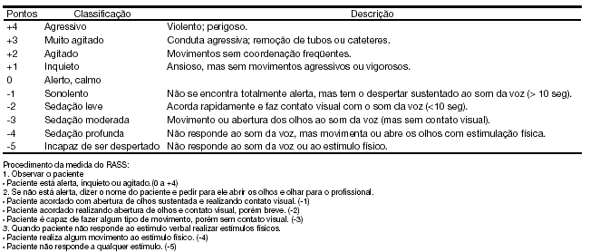

Fonte: Ely EW e col. (2001)

Para diagnóstico do *delirium* é preciso identificar a presença de alterações do estado mental, desatenção e pensamento desorganizado ou nível alterado da consciência16.

Figura 2: Diagrama de Fluxo do método CAM-ICU

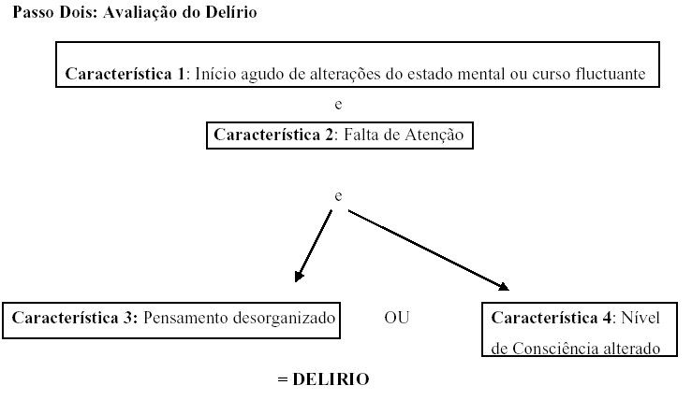

Fonte: Ely EW e col. (2001)

O enfermeiro, por sua vez, deve identificar se o paciente apresentou início súbito de alterações em seu estado mental desde admissão e se ele apresenta déficit de atenção isolado ou somado ao pensamento desorganizado ou ao nível de consciência alterado.

Figura 3: CAM-ICU Características e Definições.

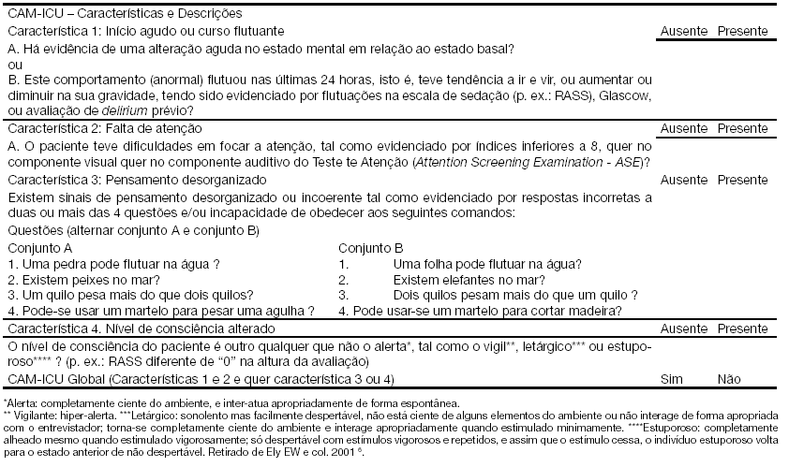

Fonte: Ely EW e col. (2001)

O CAM-ICU Global será positivo se o paciente apresentar as características 1 e 2, além de apresentar a característica 3 ou 4. Logo, o paciente está em pleno curso de delírio e necessitará de intervenção rápida.

Para diagnóstico do *delirium* é preciso identificar a presença de alterações do estado mental, desatenção e pensamento desorganizado ou nível alterado da consciência. Na prática, o diagnóstico de *delirium* requer a utilização de escalas de avaliação, além da identificação dos preditores clínicos, sendo a CAM-ICU a mais utilizada por médicos e enfermeiros 21.

Atualmente, é recomendação dos *guidelines* a aplicação diária de testes como o CAM-ICU (*Confusion Assessment Method for the Intensive Care Unit*): instrumento para diagnóstico de *delirium* em pacientes graves com sensibilidade – 97% e especificidade – 92% (20,22, 23).

  O enfermeiro deve identificar os fatores que podem exacerbar o *delirium* para que possa intervir de modo a reduzi-los ou até mesmo eliminá-los, visando o conforto e uma melhor recuperação do doente.

A equipe de Enfermagem tem grande importância e maior tempo de dedicação à avaliação neurológica diária do paciente de terapia intensiva. A evidência indica que o delirium condiciona a mortalidade e morbidade nos usuários internados e que apresentam fatores de risco modificáveis para esta doença. Para uma assistência de qualidade faz-se necessário uma equipe multiprofissional treinada e habilitada aos protocolos e escalas adotadas pelo serviço de UTI23.

Observa-se que o CAM-ICU é o instrumento que melhor atende à necessidade de instrumentalização das equipes multidisciplinares, uma vez que foi construído para ser utilizado tanto por médicos e enfermeiros, quanto por outros profissionais de saúde. Além disto, esta ferramenta caracteriza-se por ser de fácil administração, ter alta sensibilidade e especificidade, não necessitar de treinamentos complexos para utilizá-lo e por serem necessários menos de cinco minutos para sua aplicação 21.

O uso das tecnologias assistenciais (TA) possibilita a promoção da qualidade da assistência à saúde ao cliente (teorias e escalas)8,9,10 e tem sido incrementado com a criação de novas Escalas e Métodos de avaliação para as mais diversas condições clínicas do paciente, ajudando na identificação precoce de agravos.

O método CAM-ICU deve ser difundido e amplamente utilizado pela enfermagem atuante em UTI, devido aos benefícios já citados neste trabalho. Ele consta de uma tecnologia simples e acessível que exige apenas um rápido treinamento, tendo em vista que seu formulário para diagnóstico é de fácil aplicação, constituindo uma fundamental ferramenta no manejo do estado neurocognitivo de pacientes internados em UTI.

1. **CONCLUSÃO**

Através desta revisão, entende-se que a implantação de rotinas no diagnóstico de *delirium* utilizando-se escalas padronizadas para pacientes críticos é recomendada para a garantia de melhores desfechos durante internação na UTI. Seu diagnóstico e avaliação devem fazer parte do conhecimento e competência dos membros da equipe assistencial de saúde, tendo em vista que sua ocorrência está associada com elevada morbimortalidade e demais agravos à saúde.

Compete ao enfermeiro notificar precocemente ao médico assistente as alterações percebidas durante a assistência ao paciente, devendo fazer uso das tecnologias assistenciais existentes, que visam auxiliar na resolução de um problema.

Após o estudo apresentado, ficou elucidado o grau de importância que a equipe de enfermagem possui no ambiente da terapia intensiva. A implementação de instrumentos tecnológicos de forma acessória para qualificar a eficácia da terapêutica instituída são práticas recomendadas para promoção da saúde do paciente, com redução de agravos e ao desempenho dos cuidados intensivos de enfermagem.

Entende-se, ainda que, a implantação de rotinas no diagnóstico de *delirium* utilizando-se escalas padronizadas para pacientes críticos, como a CAM-ICU é recomendada para a garantia de melhores desfechos durante internação na UTI e que fará a diferença na vida do paciente atendido.

1. **REFERÊNCIAS**
2. PESSOA, R.F; NÁCUL, F.E. Delirium em Pacientes Críticos. **Revista Brasileira de Terapia Intensiva,** v. 18, n. 2, p. 190-195, abr./jun. 2006.
3. BENSEÑOR, F.E.M; CICARELLI, D.D. Sedação e analgesia em terapia intensiva. **Revista Brasileira de Anestesiologia,** n.53, p. 680-693. 2003.
4. ELY, E.W.; MARGOLIN, R.; FRANCIS, J.; MAY, L.; TRUMAN, B.; DITTUS, R.; SPEROFF, T.; GAUTAM. S.; BERNARD, G.R.; INOUYE, S.K. Evaluation of delirium in critically ill patients: validation of the Confusion Assessment Method for the Intensive Care Unit (CAM-ICU). **Critical Care Medicine.** n. 29, v.7, p. 1370-1379. 2001. Disponível em: [www.ncbi.nlm.nih.gov/pubmed/11445689](http://www.ncbi.nlm.nih.gov/pubmed/11445689). Acesso em 25 nov. 2019.
5. LIN, S.M.; LIU, C.Y.; WANG, C.H.; LIN, H.C.; HUANG, C.D.; HUANG, P.Y.; O impacto do delírio na sobrevivência de pacientes mecanicamente ventilados. **Critical Care Medicine**, n. 32, p. 2254-2259. 2004. DOI: 10.1097/01.ccm.0000145587.16421.bb. Disponível em: [www.ncbi.nlm.nih.gov/pubmed/15640638](http://www.ncbi.nlm.nih.gov/pubmed/15640638). Acesso em 5 jun. 2019.
6. HARTMANN, S.P.; WAGNER, G.P. Instrumentos de avaliação do delirium em unidades de terapia intensiva: uma revisão sistemática da literatura. **Psicologia Hospitalar,** n. 13, p. 2-18. 2015.
7. BOGARIN, D.F.; ZANETTI, A.C.B.; BRITO, M.F.P.; MACHADO, J.P.; GABRIEL, C.S.; BERNARDES, A.Segurança do paciente: conhecimento de alunos de graduação em enfermagem. **Cogitare Enfermagem**,n. 19, v. 3. 2014. DOI: <http://dx.doi.org/10.5380/ce.v19i3.33308>. Disponível em: <https://revistas.ufpr.br/cogitare/article/view/33308>. Acesso em 05 jun. 2019.
8. CALDANA, G.; GUIRARDELLO, E.B.; URBANETTO, J.S.; PETERLINI, M.A.S.; GABRIEL, C.S. Rede brasileira de enfermagem e segurança do paciente: desafios e perspectivas. **Texto Contexto Enfermagem**, n. 24, v. 3. 2015. DOI: <http://dx.doi.org/10.1590/0104-070720150001980014>. Disponível em: <https://www.scielo.br/scielo.php?script=sci_arttext&pid=S0104-07072015000300906&lng=en&tlng=en>. Acesso em 10 fev. 2019.
9. AMORIM, F.F.; FERREIRA, P.N.J.; FARIA, E.R.; ALMEIDA DE, K.J.Q. Avaliação de Tecnologias em Saúde: Contexto Histórico e Perspectivas. **Comunicações em Ciências da Saúde**., n. 21, v. 4, p. 343-348.2010.
10. NIETSCHE, E.A.; TEIXEIRA, E.; MEDEIROS, H.P. Tecnologias cuidativo-educacionais: uma possibilidade para o empoderamento do/a enfermeiro/a? **Revista Rene**, n. 15, v. 1, jan./fev. 2015. DOI: 10.15253/2175-6783.2014000100023. Disponível em: [www.periodicos.ufc.br/rene/article/download/3114/2388](http://www.periodicos.ufc.br/rene/article/download/3114/2388). Acesso em 10 fev. 2019.
11. NIETSCHE, E.A.; BACKES, V.M.S; COLOMÉ, C.L.M.; CERATTI, R.N.; FERRAZ, F. Tecnologias educacionais, assistenciais e gerenciais:uma reflexão a partir da concepção de docentes de enfermagem. **Revista Latino-Americana de Enfermagem**; n. 3, v. 13, p. 344-353. 2005.
12. HIGGINS, J.; GREEN, S. et al.  Manual de Cochrane para Revisões Sistemáticas de Intervenções, 2. ed. Chichester (Reino Unido): **John Wiley & Sons**, 2019.
13. PUN, B.T.; GORDON, S.M.; PETERSON, J.F.; SHINTANI, A.K.; JACKSON, J.C.; FOSS, J.; Implementação em larga escala de monitoramento de sedação e delírio na unidade de terapia intensiva: um relatório de dois centros médicos. **Critical Care Medicine**, n.33, p.199-205. 2005.
14. GUSMÃO-FLORES, D.; SALLUH, J. I. F.; DAL-PIZZOL, F.; RITTER, C.; TOMASI, C. D.; The validity and reliability of the Portuguese versions of three tools used to diagnose delirium in critically ill patients. **Clinics**; n.11, v. 66, p. 1917-1922. 2001.
15. DUBOIS, M.J., BERGERON, N., DUMONT, L., Delirium in a intensive care unit:a study of risk factors. **Intensive Care Medicine,** n.27, p.1297-1304. 2001.
16. INOUYE, S.K.; VAN DYCK, C.H.; ALESSI, C.A. Clarifying confusion: the confusion assessment method. A new method for detection of delirium. **Annals of Internal Medicine** n.113, v.12, p. 941–948. 1990. DOI: <https://doi.org/10.7326/0003-4819-113-12-941>. Disponível em <https://pubmed.ncbi.nlm.nih.gov/2240918/>. Acesso em 22 fev. 2019.
17. ELY, E.W.; MARGOLIN, R.; FRANCIS, J.; MAY, L.,TRUMAN, B.; DITTUS, R., Avaliação do delírio em pacientes gravemente doentes: validação do método de avaliação da confusão para a unidade de terapia intensiva (CAM-UTI) **Critical Care Medicine**, n. 29, p. 1370-1379. 2001.
18. ELY, E.W.; INOUYE, S.K.; BERNARD, G.R.; GORDON, S.; FRANCIS, J.; MAY, L.; Delirium em pacientes mecanicamente ventilados: validade e confiabilidade da avaliação do método de confusão para a unidade de terapia intensiva (CAM-UTI) **Journal of American Medical Association**, n.286, p. 2703-2710. 2001.
19. TRZEPACZ, .PT.; MULSANT, B.H.; AMANDA, D.E.W.M. Is delirium different when it occurs in dementia? A study using the delirium rating scale**. The Journal of Neuropsychiatry and Clinical Neurosciences**, n.10, p.199-204. 1998.
20. GOZZANI, J.L. Opióides e antagonistas. **Revista Brasileira de Anestesiologia**, n. 44, p.65-73. 1994.
21. ELY, E.W.; SHINTANI, A.; TRUMAN, B.; SPEROFF, T., GORDON, S.M.; . Delirium as a predictor of mortality in mechanically ventilated patients in the intensive care unit. **Journal of American Medical Association**, n. 291, p.1753-1762. 2004.
22. TRUMAN, B.; ELY, E.W. Assessment Method for the Intensive Care Unit Monitoring Delirium in Critically Ill Patients: Using the Confusion**. Critical Care Nurse**, n. 23, p. 25-35. 2003.
23. MORI, S.; KASHIBA, K. I; SILVA, D. V. Confusion assessment method para analisar Delirium em unidade de terapia intensiva. **Revista Brasileira de Terapia Intensiva**, n. 21, v.1, p.58- 64. 2009.
24. CABRAL, J.V.B.; ROCHA, R.T.; GOUVEIA, V.A. Diagnóstico de *delirium* pelo método de avaliação da confusão em unidade de cuidados intensivos. **Revista de Enfermagem e Atenção à Saúde**,n. 6, v.2, p. 169-178, jul./dez. 2017. DOI: <https://doi.org/10.18554/reas.v6i2.2497>. Disponível em: <https://www.researchgate.net/publication/322641270_DIAGNOSTICO_DE_DELIRIUM_PELO_METODO_DE_AVALIACAO_DA_CONFUSAO_EM_UNIDADE_DE_CUIDADOS_INTENSIVOS/link/5a65ee85aca272a1582014a1/download>. Acesso em 20 de nov. de 2019.